- НЕ применяйте самодельные электрические приборы и предохранители, не пользуйся электрошнурами и проводами с нарушенной изоляцией  - НЕ включайте в одну розетку большое число потребителей тока, не пользуйся нерабочей розеткой  - НЕ оставляйте без присмотра включенные электрические приборы  - НЕ загромождайте проходы, коридоры, лестницу  - НЕ играйте со спичками, бенгальскими огнями  - Соблюдайте осторожность при использовании предметов бытовой химии  - Правильно используйте газовые и электрические приборы в быту  - Не применяйте открытый огонь для проверки утечки газа – это неминуемо вызовет взрыв | В случае возникновения пожара, следует немедленно вызвать пожарную охрану по телефону «01» или 49-7-01 и приступить к тушению пожара подручными средствами, предварительно эвакуировав людей из горящего помещения. При невозможности самостоятельно эвакуироваться на улицу и, если дым заполнил коридор, то плотно закройте входную дверь вашей квартиры, законопатьте все щели мокрыми тряпками, чтобы предотвратить попадание дыма.  Ни в коем случае не разбивайте окна, так как свежий подпор воздуха способствует быстрому распространению огня.  Не пытайтесь выйти через сильно задымленный коридор или лестницу (дым очень токсичен). Поливая водой полотно двери, можно достаточно долго увеличить ее сопротивлению огню.  Если дым проник в помещение, старайтесь передвигаться ползком, так как около пола есть свежий воздух.  Администрация городского поселения Андра
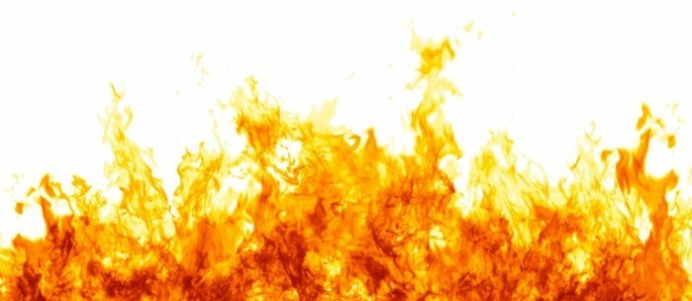
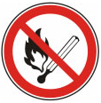
ПРАВИЛА ПОЖАРНОЙ ДЕЙСТВИЯ В СЛУЧАЕ
БЕЗОПАСНОСТИ ВОЗНИКНОВЕНИЯ ПОЖАРА

